Диагностика 11 группа 2025-2026 уч год « Звездочки»

Данные обследования
Образовательная область «Физическое развитие»

Входная:
Критический –9чел. –39%
Допустимый – 11 чел. –48%
Оптимальный – 3-13%

Итоговая:
Критический – 2чел.-9%
Допустимый –8 чел. –35%
Оптимальный - 13 чел. – 56%

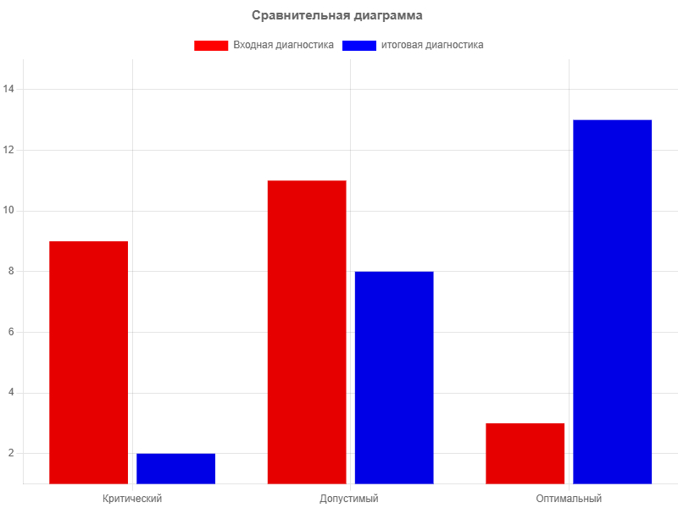
К концу 3-го года жизни ребёнок по Федеральной образовательной программе дошкольного образования (ФОП ДОУ) умеет выполнять основные движения на доступном уровне, уверенно ползает, лазает, ходит в заданном направлении, перешагивает, подпрыгивает на месте и осваивает прыжки с продвижением вперёд, в длину с места. Также ребёнок:
- вместе с педагогом выполняет простые общеразвивающие упражнения, движения имитационного характера, музыкально-ритмические упражнения;
- ориентируется в пространстве по ориентирам, проявляет интерес к разнообразным физическим упражнениям, действиям с физкультурными пособиями (мячи, игрушки);
- активно участвует в несложных подвижных играх, организованных педагогом, реагирует на сигналы, взаимодействует с педагогом и другими детьми при выполнении физических упражнений;
- приучен к закаливающим и гигиеническим процедурам, выполняет их регулярно.
Задачи физического развития для младшей группы по ФОП ДОУ считаю выполнены:
- обогащен двигательный опыт ребёнка, обучая основным движениям, общеразвивающим и простым музыкально-ритмическим упражнениям
- развивали психофизические качества, координацию движений, умение сохранять равновесие и ориентироваться в пространстве по зрительным и слуховым ориентирам;
- формировать интерес и эмоционально-положительное отношение к физическим упражнениям, совместным двигательным действиям;
- сохранять и укреплять здоровье ребёнка средствами физического воспитания, формировать культурно-гигиенические навыки и навыки самообслуживания, самостоятельности, воспитывать полезные привычки, приобщая к здоровому образу жизни.

Результаты итоговой диагностики физического развития (вторая младшая группа, ФОП ДОУ)
На основании сравнительной диаграммы можно сделать следующие выводы:
- Критический уровень:
  - на входной диагностике показатель был высоким (около 9 единиц), что указывало на значительное число детей с недостаточным физическим развитием;
  - к концу года (итоговая диагностика) показатель резко снизился (около 2 единиц) — это свидетельствует о существенном прогрессе. Дети, находившиеся в «критической» зоне, подтянулись до допустимого уровня физической подготовки.
- Допустимый уровень:
  - на входной диагностике уровень был высоким (около 11 единиц) — большинство детей находились в «серой зоне», не дотягивая до оптимальных показателей;
  - к концу года показатель снизился (около 8 единиц), часть детей перешла в категорию «оптимальный уровень», но ещё остаётся группа, требующая дополнительной работы.
- Оптимальный уровень:
  - на входной диагностике практически отсутствовал (около 3 единиц) — очень мало детей соответствовали критериям оптимального физического развития;
  - к концу года произошёл значительный рост (около 13 единиц) — большая часть группы достигла целевых показателей по физическому развитию.
Итог: динамика положительная — произошёл сдвиг показателей «критический → допустимый → оптимальный». Группа в целом продемонстрировала значительный прогресс в физическом развитии.

Рекомендации на следующий год
- Для детей, оставшихся на допустимом уровне:
  - включить в расписание дополнительные физкультурные занятия (2–3 раза в неделю);
  - разработать индивидуальные программы с акцентом на развитие основных двигательных навыков (бег, прыжки, координация);
  - использовать игровые формы (подвижные игры, эстафеты) для повышения мотивации.
- Для детей, достигших оптимального уровня:
  - поддерживать и закреплять достигнутые результаты через регулярные занятия;
  - ввести элементы усложнённых упражнений (например, балансировка, метание, лазание);
  - организовать соревнования внутри группы для стимулирования интереса.
- Общие рекомендации:
  - усилить работу с родителями: проводить консультации о значении домашней физической активности, давать рекомендации по играм и упражнениям дома;
  - внедрить больше сюжетных и тематических занятий (например, «космические приключения», «зоопарк») — это повышает интерес малышей;
  - использовать музыкальный фон во время занятий для создания позитивной атмосферы;
  - контролировать нагрузку — избегать переутомления, чередовать активные и спокойные упражнения;
  - уделить внимание развитию мелкой моторики через специальные упражнения (работа с мячом, шнуровкой, мелкими предметами);
  - обеспечить безопасность во время занятий — проверить оборудование и площадку.
- Мониторинг и коррекция:
  - провести промежуточную диагностику (например, в середине года) для отслеживания динамики;
  - корректировать программу в зависимости от результатов мониторинга;
  - вести индивидуальные карты развития для каждого ребёнка.
- Взаимодействие со специалистами:
  - проконсультироваться с детским врачом и инструктором по физкультуре для получения дополнительных рекомендаций;
  - при необходимости привлечь логопеда и психолога для комплексной работы (особенно если есть дети с задержками в развитии).
Вывод: основной акцент в следующем году — закрепить успехи и «подтянуть» оставшихся детей до оптимального уровня, сохраняя индивидуальный подход и игровую форму занятий.

